|  |  |
| --- | --- |
| VIỆN KHOA HỌC ĐỊA CHẤT VÀ KHOÁNG SẢN  **PHÒNG ĐỊA CHẤT KINH TẾ VÀ ĐỊA TIN HỌC** |  |

**BÁO CÁO KẾT QUẢ THỰC HIỆN NHIỆM VỤ THƯỜNG XUYÊN**

**BẢN TIN THÁNG 5/2024**

**Nhiệm vụ:** Xây dựng Bản tin kinh tế trên trang thông tin của Viện.

Bản tin tháng 5: “***Biến động thị trường giá nickel đầu năm 2024”***

**5/2024**

***Biến động thị trường giá nickel trong năm qua.***

Thị trường niken đã và đang phải đối mặt với tình trạng dư thừa nguồn cung do sản lượng tăng vọt từ Indonesia trong hơn hai năm qua. Quốc gia Đông Nam Á này có trữ lượng niken lớn nhất thế giới và chiếm hơn một nửa nguồn cung niken toàn cầu.

Vào năm 2023, sản lượng niken của Indonesia đạt 1,8 triệu tấn, tăng khoảng 133% so với năm 2020. Điều này đã kéo giá niken lao dốc mạnh. Vào cuối năm 2023 đầu 2024, giá niken duy trì quanh 16.000 USD, thấp nhất kể từ năm 2021 và giảm khoảng 67% từ mức đỉnh 48.000 USD thiết lập vào tháng 3/2022.

Theo dự báo của Tập đoàn Tài chính Macquarie, thị trường niken có thể duy trì mức thặng dư trên 100.000 tấn trong vài năm tiếp theo. Yếu tố nguồn cung dư thừa vẫn sẽ là một trong những lực cản chính kìm hãm đà tăng của giá niken trong ngắn và trung hạn.

Mặc dù vậy, niken được tiêu thụ nhiều nhất trong hai phân khúc chính là sản xuất thép không gỉ và chế tạo pin, lần lượt chiếm thị phần khoảng 60% và 20%. Trong bối cảnh chuyển đổi sang năng lượng sạch và cuộc cách mạng xe điện ngày càng được chú trọng, nhu cầu niken trong chế tạo pin xe điện dự kiến bùng nổ trong tương lai.

Kết hợp với sự suy thoái kinh tế ở Trung Quốc và Mỹ và việc áp dụng xe điện không ổn định, niken đã bị ảnh hưởng nặng nề. Giá đã giảm 45% vào năm ngoái và hiện đang dao động quanh mức 17.000 USD/tấn. Theo Macquarie, ở mức 18.000 USD/tấn thì 35% sản lượng là không có lãi, trong khi ở mức 15.000 USD/tấn thì con số này tăng lên 75%.

Thị trường hàng hóa luôn dễ bị ảnh hưởng bởi những biến động mang tính chu kỳ, đặc biệt là khi sự mất cân bằng cung cầu đột ngột bị tác động bởi những biến động hoặc suy thoái vĩ mô rộng hơn. Nhưng những gì đang xảy ra với niken hiện tại lại khác, khi toàn bộ ngành đang trải qua một sự thay đổi cơ cấu khiến các dự báo và mô hình bị đảo ngược.

***Tổng hợp biến động giá trong 6 tháng gần đây***

Biến động Giá Nickel Thế Giới trong 6 tháng gần đây: + 5,54 %

Giá đạt đỉnh vào 22/04/2024: 19.674,00 USD/tấn

Giá chạm đáy vào 07/02/2024: 15.660,00 USD/tấn

| **Thời gianTheo tháng** | **Giá hàng hóaTính theo USD/tấn** | **Giá tăng giảm% so với tháng trước** |
| --- | --- | --- |
| 05/2024 | 19.135,00 | +13,42 % |
| 04/2024 | 16.568,02 | -4,82 % |
| 03/2024 | 17.366,00 | +6,44 % |
| 02/2024 | 16.248,00 | -0,78 % |
| 01/2024 | 16.375,00 | -2,88 % |
| 12/2023 | 16.846,00 | -8,44 % |
| 11/2023 | 18.267,00 | - |

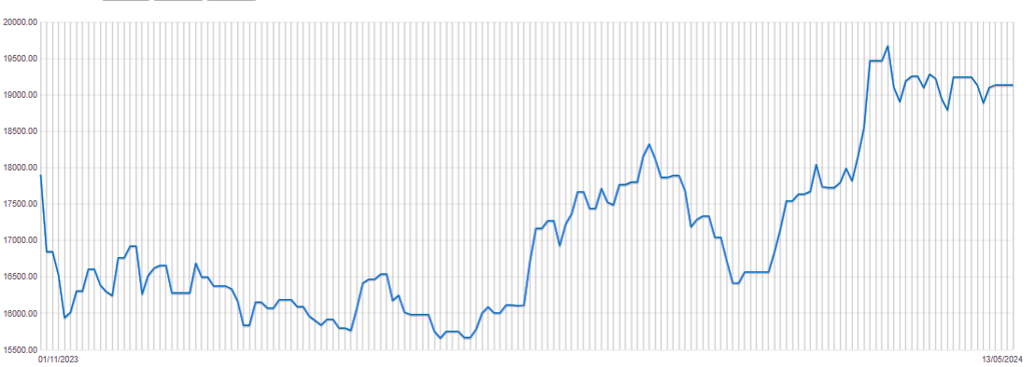

*Nguồn: https://www.thitruonghanghoa.com/*

*Đồ thị biến động giá Nickel trong 6 tháng gần đây*

So với cùng kỳ năm ngoái, giá Nikel giảm mạnh (50% tháng 1 đến 20% tháng 5), theo xu thế kỳ vọng thì đến tháng 7/2024 giá Nikel có thể quay về mức giá như tháng 7/2023 khoảng 20.000UST/tấn

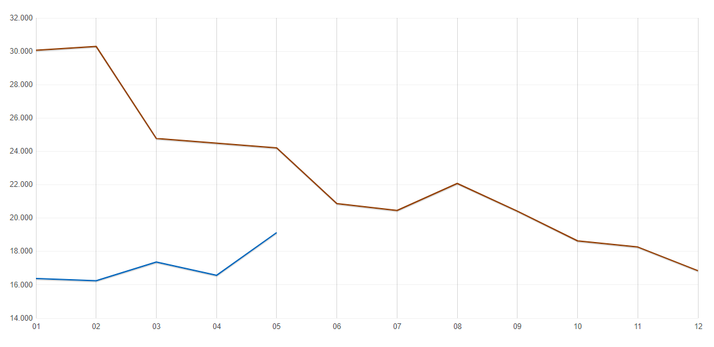

**

*Đồ thị so sánh biến động giá Nikel so với năm 2023*

**TÀI LIỆU THAM KHẢO**

1. [*https://thesaigontimes.vn/*](https://thesaigontimes.vn/)
2. [*https://thoibaotaichinhvietnam.vn/*](https://thoibaotaichinhvietnam.vn/)
3. [*https://www.lme.com/*](https://www.lme.com/)
4. *https://www.thitruonghanghoa.com/gia-hang-hoa/gia-nickel-the-gioi?period=6m&notation=2&compare=2022*
5. *Theo Financial Times, Reuters, Bloomberg.*
6. [*https://investingnews.com/*](https://investingnews.com/daily/resource-investing/base-metals-investing/nickel-investing/nickel-forecast/)
7. *https://mcgroup.co.uk/researches/nickel*